МІНІСТЕРСТВО ОСВІТИ І НАУКИ УКРАЇНИ
ЗАПОРІЗЬКИЙ НАЦІОНАЛЬНИЙ УНІВЕРСИТЕТ

ФАКУЛЬТЕТ ФІЗИЧНОГО ВИХОВАННЯ, ЗДОРОВ’Я ТА ТУРИЗМУ
КАФЕДРА ФІЗИЧНОЇ ТЕРАПІЇ, ЕРГОТЕРАПІЇ

Кваліфікаційна робота
магістра

на тему: «ВИСОКОТОНОВА ТЕРАПІЯ ЯК ІННОВАЦІЙНИЙ МЕТОД КОРЕКЦІЇ БОЛЬОВОГО СИНДРОМУ ПРИ МУЛЬТИСИСТЕМНИХ ПАТОЛОГІЯХ»

Виконав: студент ІІ курсу, групи 8.2272
спеціальності 227 «Фізична терапія, ерготерапія»
спеціалізації 227.1 «Фізична терапія»
освітньо-професійної програми «Фізична терапія»
Бегларян Крістіна Михайлівна

Керівник професор, д.б.н. Богдановська Н.В.

Рецензент професор, д .мед. н . Івченко Д.В.

Запоріжжя- 2023
ЗМІСТ

Зміст 3
Реферат 4
Перелік умовних позначень, символів, скорочень 5
Вступ 6
1 Огляд літератури 6
  - Фізіологічні особливості функціювання організму людини 7
  - Загальні відомості про лікувальні методи, які використовуються
на струмах різного напруження 19
  - Сучасні підходи до використання токів різної сили, напруження 28
2 Завдання, методи і організація дослідження 34
3.1 Завдання досліджень 35
3.2 Методи дослідження 36
3.3 Організація досліджень 36
3 Результати досліджень 38
Висновки 44
Перелік посилань 45

РЕФЕРАТ

Кваліфікаційна робота: 60 сторінок, 11 рис., 7 табл., 54 літературних джерела.
Об’єктом дослідження є пацієнти з больовими синдромами мультисистемних патологій.
Мета – оцінка ефективності застосування високотонової терапії в комплексній реабілітації больового синдрому у осіб із мультисистемними патологіями.
У дослідженні використовувалися наступні методи: аналіз і узагальнення літературних джерел; аналіз медичної документації;а наліз діяльністі повсякденного життя із застосуванням шкали CMS; метод оцінки больового синдрому за шкалою VAS; метод оцінки фізичних функцій, симптомів і синдромів за опитувальником Quick DASH; методи математичної статистики.
На початку дослідження було встановлено наявність болю високого рівня, низький рівень функціональної активності, який дозволяв їм виконувати лише деякі повсякденні завдання з помірною або значною допомогою.
Після проведення реабілітації з використанням високотонової терапії було зменшено больові відчуття у пацієнтів з мультисистемними патологією, а самє: поліпшення функціонального стану.
Проведено дослідження дозволила довести ефективність використання високотонової терапії , як інноваційного методу корекції больового синдрому при захворюваннях різних систем організму
Ключові слова: високотонова терапія, інноваційний метод, больовий синдром, мультисистемна патологія, жінки, чоловіки, масаж.

ABSTRACT

Qualification work: 59 pages, 11 figures, 4 tables, 56 references. Are search object arep atients with pain syndromes опорно motive vehicle.
The object of study is patients with pain syndromes of multisystem pathologies.
The purpose is to evaluate the effectiveness of high-tone therapy in the complex rehabilitation of pain syndrome in patients with multisystem pathologies.
The following methods were used in the study: analysis and synthesis of literature; analysis of medical records; analysis of activities of daily living using the CMS scale; method of assessing pain syndrome using the VAS scale; method of assessing physical functions, symptoms and syndromes using the Quick DASH questionnaire; methods of mathematical statistics.
At the beginning of the study, it was found that they had high levels of pain and low levels of functional activity, which allowed them to perform only some daily tasks with moderate to significant assistance.
After rehabilitation with the use of high-tone therapy, pain was reduced in patients with multisystem pathology, and the functional state improved.
The study made it possible to prove the effectiveness of the use of high-tone therapy as an innovative method of correcting pain syndrome in diseases of various body systems.
Keywords: high-tone therapy, innovative method, pain syndrome, multisystem pathology, women, men, massage.

ПЕРЕЛІК УМОВНИХ ПОЗНАЧЕНЬ, СИМВОЛІВ, СКОРОЧЕНЬ І ТЕРМІНІВ

ЦНС – центральна нервова система
Локомоція – переміщення тіла у просторі
ССС – серцево судина система
ЧДР – частота дихальних рухів
ДДС – діадинамічні струми
СМС – синусоїдальний модульований струм
ПМ – «постійна модуляція»
ПП – «посилання-пауза»
ПН – «посилання модульованих коливань і немодульованих»
ПЧ – «проміжна частота»
УВЧ – ультрависока частота
ВВЧ – вкрай висока частота
НВЧ – надвисока частота
САТ – систолічний артеріальний тиск
ДАТ – діастолічний артеріальний тиск

ВСТУП

Турбота про здоров’я населення в нашій країні є однією з основних завдань держави й завжди перебуває в центрі уваги.
Захворювання організму – це сукупність патологічних процесів, які порушують його структуру та функції. Вони можуть бути викликані різними факторами, такими як інфекції, травми, екологічні чинники, спадковість. Залежно від локалізації патологічного процесу, захворювання організму поділяються на системи.
Захворювання організму можна поділити на кілька груп:
- захворювання внутрішніх органів, наприклад серцево-судинні, шлункова-кишкові, ендокринні, дихальні;
- захворювання шкіри та її придатків;
- захворювання опорно-рухового апарату.
Захворювання опорно-рухового апарату можуть бути викликані різними факторами, зокрема віковими змінами. Однією з таких захворювань є артроз суглобів, являє собою хронічне захворювання, яке характеризується руйнуванням хряща, який покриває кінці кісток у суглобі [5, 7].
На думку експертів Всесвітньої організації охорони здоров’я, артроз суглобів є «серйозною проблемою охорони здоров’я, яка має значний вплив на здоров’я та добробут людей у всьому світі». Організація працює з країнами всього світу, щоб підвищити обізнаність про артроз суглобів і впровадити заходи щодо його запобігання, реабілітації та лікування. [16, 13].
Крім медикаментозного лікування, існує фізіотерапія це ефективний метод лікування широкого спектра різних захворювань. Комплекс лікувального впливу на організм людини за допомогою фізичних факторів. Насамперед – це прекрасна альтернатива медикаментозному лікуванню, яка не має побічних ефектів і, зазвичай, має більш сильний лікувальний ефект [1, 3].
Ми пропонуємо використання апаратної фізіотерапії з терапевтичними вправами та масажем для корекції больового синдрому у осіб із захворюванням різних систем організму.
Робоча гіпотеза полягає в тому, що високотонова терапія – це засіб апаратної терапії для корекції больового синдрому у осіб із захворюванням різних систем організму.
З точки зору функція це специфічна діяльність органа чи систем. Фізіологія вивчає не тільки самі функції, але і механізми їх регуляції залежно від потреб організму у конкретних умовах існування. Організм людини являє собою єдине ціле, що складається із клітин, тканин, органів. Об’єднання органів в функціональні системи призводить до подальшої функціональної спеціалізації (дихання, виділення, травлення) [9, 16].
Нормальна фізіологія вивчає функції здорової людини. Під здоровим слід розуміти стан повного фізичного, психічного та соціального урівноваження, котре не обумовлюється лише відсутністю захворювання та слабкості.
У зв’язку з актуальністю даної проблеми метою нашого дослідження стала оцінка ефективності застосування високотонової терапії в комплексній реабілітації для корекції больового синдрому у осіб із захворюванням різних систем організму.
Об’єктом дослідження є пацієнти з больовими синдромами опорно-рухового.

1 ОГЛЯД ЛІТЕРАТУРИ

  - Фізіологічні особливості функціонування організму людини

В сучасному світі медицина є одним із основних факторів здорового суспільства. Однієї з найважливіших дисциплін є фізіологія людини. Більшість хвороби проявляється насамперед порушенням функцій організму. Фізіологія це наука котра вивчає закономірності функціювання живих організмів та їх окремих структур (клітин, тканин, органів та функціональних систем). З точки зору функція це специфічна діяльність органа чи систем. Фізіологія вивчає не тільки самі функції, але і механізми їх регуляції залежно від потреб організму у конкретних умовах існування [5, 8].
Організм людини являє собою єдине ціле, що складається із клітин, тканин, органів. Об’єднання органів в функціональні системи призводить до подальшої функціональної спеціалізації (дихання, виділення, травлення). Нормальна фізіологія вивчає функції здорової людини. Під здоровим слід розуміти стан повного фізичного, психічного та соціального благополуччя, котре не обумовлюється лише відсутністю захворювання та слабкості [9, 12].
Сучасна фізіологія людини є високорозвиненою наукою. Вона вивчає фізіологічні процеси на різних рівнях організації живого: від клітинного до організменного стверджував, що «фізіологія людини це наука, що вивчає життєдіяльність організму людини». При розробці нових методичних підходів використовують методи фізики, хімії, біофізики, біохімії, математики, радіоелектроніки та інших дисциплін. Широко впроваджені в практику сучасніші методи з використання вимірювальної та реєструвальної апаратури, телеметричних засобів, комп’ютерної техніки [9, 14].
Фізіологія людини включає в себе вивчення основних систем тіла, таких як опорно-рухова система, нервова система та кровоносна система. Скелет людини – це опорна система людини. Опорно-рухова система складається з кісток, які з’єднані між собою суглобами та м’язів [20, 47].
М’язи – еластичні тканини, які забезпечують рух тіла, так на сьогодні нараховується понад 600 скелетних м’язів становлять майже половину маси людського тіла і належать до поперечно смугастих м’язів. Скелетні м’язи є складовою опорно-рухового апарату. М’язи – еластичні тканини, які забезпечують рух тіла [13, 19].
Загальний вигляд м’язової системи людини для розроблення ефективності програми реабілітації надано (рис. 1.1).
М’язи прикріплюються сухожилками до кісток скелета, що з’єднані суглобом. При скороченні м’язів здійснюються переміщення частин тіла відносно одна одної та у просторі, підтримання постави. Скелетні м’язи складаються з волокон, які відрізняються між собою різною швидкістю скорочення, кількістю міоглобіну та іншими властивостями. М’язові волокна поділяють на два типи:
1 тип – волокна належать до повільних волокон, тому що швидкість їх скорочення менша, ніж у швидких, і становить 100 мс і більше;
2 тип – волокна належать до швидких волокон, тому що швидкість їх скорочення більша, ніж у повільних, і становить 10-30 мс.
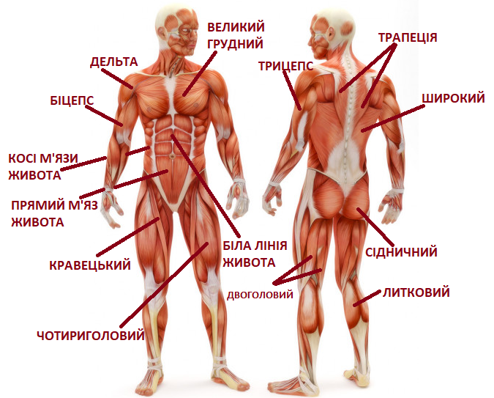
Рис. 1.1 Загальний вигляд м’язової системи людини

Скелетні м’язи є виконавчим органом, який виконує команди центральної нервової системи, як зазначив Данилевський В.Я. м’язові волокна об’єднуються в моторні одиниці – це група волокон, що іннервуються одним мотонейроном. Нервові імпульси надходять від центральної нервової системи [9, 12, 48].
Опорно-рухова система є виконавчим органом, який реалізує команди центральної нервової системи. Вона складається з скелета, м’язів та суглобів. Скелет забезпечує опору тілу та захищає внутрішні органи. М’язи забезпечують рух тіла та його частин. Суглоби дозволяють рухатися тілу та його частинам в різних напрямках. Центральна нервова система є вищим рівнем регуляції рухових функцій. Вона отримує інформацію про зовнішнє середовище та стан організму, обробляє її та формує команди для скелетних м’язів [11, 16, 19].
Таким чином, опорно-рухова система є необхідним компонентом для реалізації рухових функцій, які регулюються центральною нервовою системою. Опорно-рухова система є невід’ємним компонентом поведінкових реакцій, які шляхом взаємодії із зовнішнім середовищем забезпечують внутрішні потреби організму, пошук їжі, захист від ворогів, продовження роду.
До системи органів опори і руху відносяться кістки, їх з’єднання та м’язи, які в сукупності утворюють єдиний у функціональному відношенні опорно-руховий системі. Залежно від функціональної значущості в руховому апараті розрізняють пасивну його частину і активну [22, 27].
До пасивної відносяться кістки та їх з’єднання, які разом утворюють скелет, до активної – скелетні м’язи (поперечно-посмугована м’язова тканина), які фіксуються на скелеті, а завдяки здатності до скорочення, утримують окремі частини його («місток» та інші положення тіла) або здійснюють їх рух.
До складу скелета входить 206 кісток (85 парних і 36 непарних). Розрізняють кістки трубчасті (довгі і короткі), губчасті, плоскі, змішані та повітроносні. Все різноманіття функцій, що виконуються скелетом можна об’єднати в дві великі групи – механічні та біологічні. До складу скелета входить 206 кісток (85 парних і 36 непарних). Розрізняють кістки трубчасті (довгі і короткі), губчасті, плоскі, змішані та повітроносні. Все різноманіття функцій, що виконуються скелетом можна об’єднати в дві великі групи – механічні та біологічні [31, 33].
До механічних функцій відносяться захисна, опорна, локомоторна (рухова) і ресорна. Захисна функція скелета виражається в утворенні кісткових вмістилиш для життєво важливих органів: череп захищає головний мозок, хребетний стовп – спинний мозок, грудна клітка захищає серце, легкі і крупні 9 кровоносні судини, в порожнині тазу знаходяться органи розмноження.
Опорна функція скелета полягає в тому, що кістки разом з їх з’єднаннями складають опору всього тіла, до них прикріпляються м’які тканини і органи. М’які тканини у вигляді зв’язок, фасцій, капсул і строми органів називають м’яким скелетом (у відмінності від кісткового скелета – твердий або жорсткий скелет), вони теж виконують механічні функції (прикріплюють органи до твердого скелета, підтримують строму органів, захищають їх) [19, 21].
При описі скелета прийнято поділяти його на скелет тулуба (хребтовий стовп і грудна клітка), скелет голови (череп) і скелет кінцівок – верхньої та нижньої. Хребтовий стовп є основним частина скелета тулуба і всього тіла. Він складається з 33-34 хребців, з яких 24 хребці у дорослої людини вільні (7 шийних, 12 грудних, 5 поперекових), останні зрослися один з одним і утворили крижі (5 хребців) і куприк (3-4 хребці).
Хребці різних відділів відрізняються формою і величиною. Проте всі мають загальні ознаки. Кожен хребець складається з розташованого спереду тіла, а позаду знаходиться дуга хребця. Дуга і тіло хребця обмежують широкий хребтовий отвір. Хребтові отвори всіх хребців, що накладаються один на одного, утворюють довгий хребтовий канал, в якому знаходиться спинний мозок. Від дуги хребця відходять 7 відростків: один остистий, два поперечних і 4 суглобових (верхні та нижні) [12, 17, 20].
Центральна нервова система – це складна система, що складається з головного і спинного мозку. Головний мозок контролює більшість функцій організму, включаючи м’язову діяльність. Спинний мозок передає нервові імпульси від головного мозку до скелетних м’язів. Таким чином, центральна нервова система є ключовим фактором, що регулює м’язову діяльність.
Основними видами рухових функцій є:
- Локомоції це переміщення тіла у просторі (біг, стрибки, ходьба, політ, повзання) та його частин ( кінцівок відносно тулубу);
- Створення певної постави тіла ̶вертикальної, сидячої, горизонтальної, відповідно до вимог організму. Принцип регуляції руху за участю ЦНС полягає у тому, що найвище розташовані нервові центри (моторні зони кори) підпорядковують нервові центри нижчих рівнів, серед яких-останнім є спинний мозок-його мотонейрони.
Нервова система регулює життєдіяльність організму, забезпечує координовану діяльність органів і систем. Головний мозок є місцем формування емоцій, почуттів, інтелекту. Центральна нервова система людини ділиться на центральну і периферійну [12, 18, 23].
Периферійна нервова система представлена корінцями спинного мозку, нервовими сплетеннями, нервовими вузлами (гангліями), нервами та нервовими закінченнями. Основною тканиною, з якої побудована нервова система, є нервова тканина. Вона відрізняється від інших видів тканин тим, що міжклітинна речовина побудована також із клітин.
Нервова тканина складається із двох видів клітин: нейронів (нервових клітин) і гліальних клітин – нейроглії. Елементарною структурно – функціональною одиницею нервової системи є нейрон.
Нейрон – це складно побудована високоспеціалізована клітина з відростками, здатна генерувати, сприймати, трансформувати і передавати електричні сигнали, а також може утворювати функціональні контакти та обмінюватись інформацією з іншими клітинами. Нейрони відіграють провідну роль, забезпечуючи виконання всіх функцій центральної нервової системи.
Гліальні клітини мають допоміжне значення. В середньому кількість гліальних клітин перевищує кількість нейронів у співвідношенні 10 і 1 відповідно. Кожний нейрон має розширену центральну частину: тіло – сому і відростки – дендрити і аксони. По дендритах імпульси поступають до тіла нервової клітини, а по аксонах – від тіла нервової клітини до інших нейронів або органів.
Відростки можуть бути довгими або короткими. Довгі відростки нейронів називають нервовими волокнами. Більшість дендритів (дендрон – дерево) короткі та дуже розгалужені [16, 28, 34].
Аксон (аксіс – вісь), як правило довгий, рідко галузиться. Кожен нейрон має тільки один аксон, довжина якого може досягати декілька десятків сантиметрів, а навіть і метра і більше. Закінчення аксона, як правило, галузиться і їх називають терміналями. За виконанням функції нейрони бувають: аферентні (чутливі, сенсорні); еферентні (рухові); асоціативні (вставні контактні). В основі діяльності нервової системи лежить здійснення рефлекторних реакцій, або рефлексів.
Рефлексом називається закономірна реакція організму на подразнення, здійснювана через ЦНС. Шлях, по якому збудження, що виникло в рецепторі, передається до робочого органа, називається рефлекторною дугою. У складі рефлекторної дуги розрізняють 5 ланок:
- Рецептори – чутливі нервові закінчення, які сприймають подразнення. Рецептори різні за своєю будовою, за місцем розташуванням і функціями. За місцем розташування рецептори поділяються на:
- екстерорецептори, які сприймають подразнення зовнішнього середовища; до них належать сприймаючі клітини сітківки ока, вуха, рецептори шкіри, органів нюху, смаку;
- інтерорецептори, які сприймають зміни внутрішнього середовища організму; розташовані в тканинах внутрішніх органів (серця, печінки, нирок, кровоносних судин);
- пропріорецептори (від лат. proprius – власний, особливий, receptor той, що сприймає), які сигналізують про положення і рух тіла; містяться в – м’язах і сприймають скорочення і розтягнення мускулатури.
- Доцентровий (чутливий, інформаційний) нейрон – аферентний нерв, який передає збудження від рецептора в ЦНС.
- Ділянка нервової системи (нервовий центр, ЦНС), де збудження, зазнавши складних змін, передається на відцентровий нейрон;
- Відцентровий (руховий, командний) нейрон – еферентний нерв, що несе збудження від центральної нервової системи до робочого органу;
- Ефектор (виконавчий орган), який відповідає на подразнення (м’язи, залози, кровоносні судини).
Подразливість це універсальна властивість живих організмів, їх органів і тканин відповідати на дію факторів середовища зміною структурних і функціональних властивостей. У процесі еволюції сформувалися тканини, в яких подразливість досягнула найвищого рівня розвитку, і така їх властивість одержала назву збудливості [11, 12, 21].
До збудливих тканин належать нервова, м’язова й секреторна (залозиста) тканини. Особливістю збудливих тканин є здатність реагувати на подразнення складним комплексом реакцій – збудженням. При вивченні проведення збудження по нервових волокнах було встановлено декілька умов і правил перебігу:
- анатомічна і фізіологічна цілісність волокна. Проведення імпульсів порушується при механічному руйнуванні волокна, при блокуванні натрієвих каналів збудливої мембрани місцевим анестетикам;
- закон двобічного проведення збудження. При подразненні нервового волокна збудження розповсюджується по ньому як у відцентровому і доцентровому напрямках;
- закон ізольованого проведення збудження. У нерві імпульси розповсюджуються вздовж кожного волокна ізольовано;
- проведення збудження по немієлінових та мієлінових нервових волокнах;
- відносна невтомлюваність нервового волокна;
- закон функціональної неспецифічності нервових волокон;
Нервова система контролює діяльність всіх інших систем організму, у тому числі опорно-рухового апарату та серцево-судинної системи. Вона передає сигнали від головного мозку до м’язів, які забезпечують рух скелета. Вона також регулює роботу серця, судини та органи серцево-судинної системи [11, 12].
Серцево-судинна система (рис. 1.2) забезпечує транспорт поживних речовин, кисню та інших необхідних речовин по всьому тілу. Система кровообігу складається з серця та судин: кровоносних і лімфатичних. Основне значення системи кровообігу полягає в постачанні кров’ю органів і тканин.
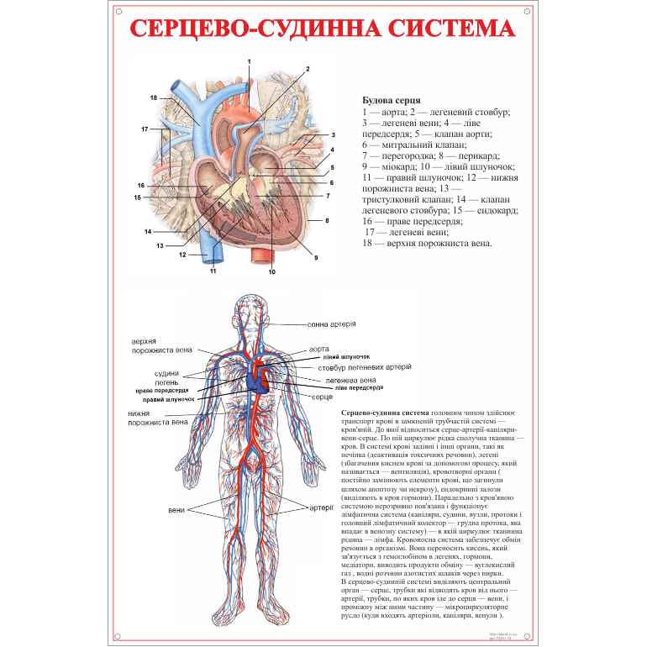
Рис. 1.2 Загальний вигляд серцево-судинної системи людини
Серцево-судинна система відповідає за транспортування кисню, поживних речовин та гормонів до всіх органів і тканин організму. Для виконання цієї функції серцево-судинна система потребує регулярного надходження кисню [48].
Таким чином, дихальна система є важливою для забезпечення функціювання серцево-судинної системи. Дихальна система людини це сукупність органів, що забезпечують зовнішнє дихання людини (газообмін між вдихуваним атмосферним повітрям і кров'ю, яка циркулює малим колом кровообігу).
Газообмін здійснюється в альвеолах легень, і в нормі спрямований на захоплення з вдихуваного повітря кисню та виділення в зовнішнє середовище утвореного в організмі вуглекислого газу [32, 37].
Доросла людина, перебуваючи в стані спокою, здійснює в середньому 14 дихальних рухів на хвилину, однак частота дихання може бути фізіологічне коливання ЧДР (12 до 24 за хвилину),у новонароджених дітей частота дихання у спокої 40-60 в хвилину. Доросла людина робить 15-17 вдихів-видихів на хвилину, а новонароджена дитина робить 1 вдих в секунду. Вентиляція альвеол здійснюється чергуванням вдиху (інспірація) і видиху (експірація) [17, 27, 33].
Під час вдиху в альвеоли надходить атмосферне повітря, а впродовж видиху з альвеол видаляється повітря, насичене вуглекислим газом (рис.1.3).
Звичайний спокійний вдих пов’язаний з діяльністю м’язів діафрагми і зовнішніх міжреберних м’язів. При вдиху діафрагма опускається, ребра піднімаються, відстань між ними збільшується.
Звичайний спокійний видих відбувається великою мірою без натуги, при цьому активно працюють внутрішні міжреберні м’язи і деякі м’язи живота. Під час видиху діафрагма піднімається, ребра переміщуються донизу, відстань між ними зменшується [13, 37, 39].
За способом розширення грудної клітки розрізняють два типи дихання:
- грудний тип дихання (розширення грудної клітки проводиться шляхом підняття ребер), частіше спостерігається у жінок;
- черевний тип дихання (розширення грудної клітки проводиться шляхом сплощення діафрагми), насамперед спостерігається у чоловіків.
- змішаний тип дихання.
Звичайний спокійний вдих пов’язаний з діяльністю м’язів діафрагми і зовнішніх міжреберних м’язів. При вдиху діафрагма опускається, ребра піднімаються, відстань між ними збільшується.
Звичайний спокійний видих відбувається великою мірою без натуги, при цьому активно працюють внутрішні міжреберні м’язи і деякі м’язи живота. Під час видиху діафрагма піднімається, ребра переміщуються донизу, відстань між ними зменшується.

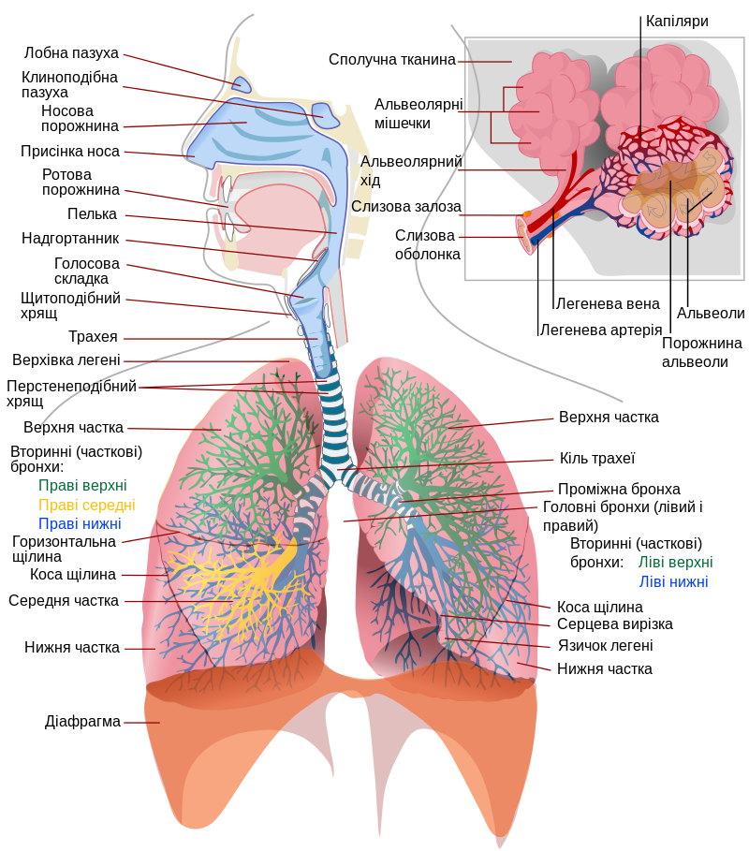

Рис. 1.3 Загальний вигляд дихальної системи людини

Специфічність впливу фізичних чинників на організм визначається видом фізичної енергії, локалізацією впливу, глибиною проникнення в тканини, місцем поглинання енергії, видом тканини (її біофізичною і біохімічною структурою, функціональною активністю). Таким чином, загальною рисою дії фізичних чинників є широкий діапазон їхнього впливу, що забезпечує полісистемний характер реакцій організму. У дії лікувальних фізичних чинників винятково велика роль належить нервовій, нейрогуморальній і гормональній системам [17, 18, 52].
У фізіотерапії розроблені методичні прийоми проведення процедур: загальні і місцеві впливи, впливи на рефлекторно сегментарні зони. Лікування проводиться курсами від 3-6 до 12-15 процедур щоденно або через день з урахуванням загального стану, патологічного процесу і відповідної реакції організму [3, 6, 12].
Наприклад, у клінічному дослідженні, опублікованому в журналі «Internanational Journal of Sports Medicsne», було показано, що 8 тижнева специфічна EMS у поєднанні з тренуванням з опором значно збільшила м’язову масу та силу у здорових чоловіків і жінок. Крім того, результати показують, ЕМS є безпечним методом для збільшення м’язової маси та сили.
Не було жодних серйозних побічних ефектів, пов’язаних з ЕМS у цьому дослідженні У медичному центрі Монтефіоре було проведено дослідження. У цьому дослідженні взяли участь 100 пацієнтів, які проходили ТКА. Пацієнті були випадковим чином розділені на дві групи:
- Група IFC: отримувала лікування IFC протягом 30 хвилин двічі на день протягом двох днів після операції [21, 24].
Пацієнти в групі IFC використовували менше опіоїдних знеболюючих, ніж пацієнти в групі плацебо. Група плацебо: отримувала лікування, яке лише імітувало IFC, але не мало терапевтичного ефекту.
Пацієнти в групі IFC також мали нижчий рівень болю, ніж пацієнти в групі плацебо. Середній бал за шкалою візуального аналогу болю VAS (4 бали) за 24 години після операції був значно нижчим у групі IFC (3,5см) порівняно з групою плацебо (6,3 бали) [18].
Це дослідження оцінює ефективність терапії інтерференційним струмом після тотального ендопротезування колінного суглоба. На погляд персоналу медичного центру Монтефіоре результати цього дослідження є дуже обнадійливими. Вони показують, що IFC може бути ефективним способом зменшити біль і використання опіоїдів після TKA. Це може бути особливо корисним для пацієнтів, які не хочуть приймати опіоїди або які мають проблеми з їхнім використанням.
По даним клінічне випробування, котре було проведено в лютому 2018 року в Бразілії. Це клінічне випробування оцінює ефективність різних методів фізіотерапії для покращення болю, жорсткості та функціональності у людей з остеоартритом колінного суглоба.У дослідженні взяли участь 200 дорослих з остеоартритом колінного суглоба [30].
Це дослідження показало, що додавання фізіотерапії до звичайної програми вправ може бути ефективним способом покращення болю, жорсткості та функціональності у людей з остеоартритом колінного суглоба.
Клінічне випробування у Аргентині оцінює вплив двох типів електричної стимуляції на силу, толерантність і втому у здорових суб’єктів. Учасники випробування були розділені на дві групи: одна група отримувала австралійську електричну стимуляцію, а друга група електричну стимуляцію RBS.
Результати дослідження показують, що австралійська електрична стимуляція може бути більш ефективною, ніж електрична стимуляція RBS, для підвищення сили, зниження неприємних відчуттів та зменшення втоми у здорових осіб. [32].
В клініці внутрішніх хвороб у комплексному лікуванні, реабілітації і профілактиці захворювань особлива роль належить фізичним методам. В даний час використовуються як природні фізичні чинники це клімат, мінеральні води, грязі, так і преформовані різноманітні види енергії, одержувані за допомогою спеціальних апаратів.
Клінічні та експериментальні дослідження, проведені в останні роки показали, що фізичні чинники можуть доповнювати або заміняти багато методів медикаментозної терапії на всіх етапах лікування і реабілітації хворих. Під фізіотерапією розуміють застосування фізичних чинників з лікувальною і профілактичною метою.
Основу фізіотерапії складають природні чинники (сонце, клімат, мінеральні і прісні води, купання в ріках, морях, грязі, глина, нафталан, озокерит, пісок) і преформовані чинники (апарати, які генерують різноманітні види енергії) [19, 49].
З урахуванням використання енергії методи фізіотерапії діляться на електролікування, світлолікування, теплолікування, механолікування (масаж), застосування ультразвукового і радіоактивного випромінювання.
Враховуючи аналіз фізіологічних особливостей функціонування організму людини, ми дійшли висновку, що є можливість вплинути на м’язову систему опорно-рухового апарату за допомогою апаратної фізіотерапії.

1.2 Загальні відомості про апаратну фізіотерапію, яку використовують на струмах різного напруження

Як визначають науковці, гальванізація – це метод, при якому з лікувальною метою використовується постійний (гальванічний) електричний струм низької напруги (30-80 В) і малої сили (до 50 мА) [19, 39, 44].
В даний час для гальванізації користуються постійним струмом, отриманим шляхом випрямлювання і вирівнювання змінного сіткового струму. Застосовуються апарати «Поток-1», «Ніон». Тривалість процедури при гальванізації 15-20 хв. Курс лікування 10-15 процедур.
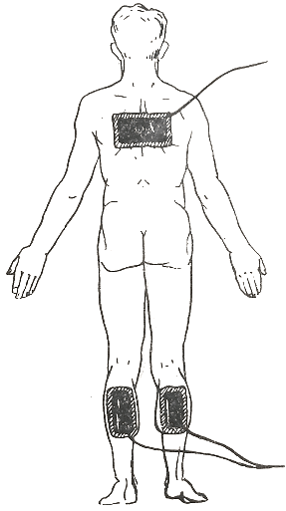

Рис. 1.4 Схема накладання електродів при гальванізації за Вермелем

У цій роботі розглянули основні принципи гальванізіції за Вермелем також її переваги та недоліки [39]. Один електрод площею 300 см² поміщають у лопатковій ділянці, два інших по 150 см² кожний з’єднують з одним полюсом і розташовують на литкових м’язах. Сила струму 10-20 мА (рис. 1.4).
Гальванічний комір за Щербаком А.Є. накладається з електродом у формі коміра, закріпляють на плечовому поясі і з’єднують з позитивним полюсом, другий закріпляють на попереково-крижовій ділянці і з’єднують з негативним полюсом (рис.1.5).
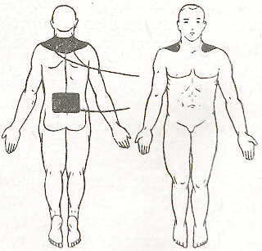

Рис.1.5 Схема накладання електродів гальванічного коміра за Щербаком
Гальванічні «труси» за Щербаком А.Є. це накладання одного електрода (позитивний) розташованому у попереково-крижовій ділянці. Два електроди, сполучені з негативним полюсом, розташовують на передній поверхні верхньої третини стегон (рис. 1.6) [7, 9].
Гальванізація верхніх кінцівок. Один електрод накладають на ділянку надпліччя, другий розташовують у нижній третині передпліччя.
Гальванізація нижніх кінцівок. Один електрод накладають на поперековий відділ хребта, другий розміщують на гомілку або на передню поверхню стегна.
Гальванізація хребта. Один електрод поміщають на ділянці шийного відділу хребта, а другий поміщають на попереково-крижову ділянку [5, 7].
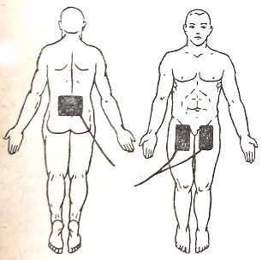

Рис. 1.6 Схема накладання електродів при гальванізації «труси» за Щербаком

Напівмаска Бєргоньє (рис. 1.7) трилопастевий електрод спеціальної форми фіксують до відповідної половини обличчя, другий електрод поміщають у міжлопаткову ділянку або на протилежне плече.
Гальванізація живота проводиться з поперечним розташуванням електродів: один електрод поміщають на животі, а інший електрод розміщують на попереку.

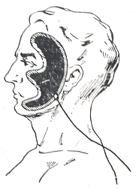
Рис. 1.7 Схема накладання трилопатевого електрода при гальванізації напівмаски Бергоньє

Механізм дії як вважають автори при гальванізації відбувається переміщення позитивно або негативно заряджених іонів, які містяться в складних розчинах тканин тіла людини, між електродами. Реакції в тканинах під катодом і анодом різні [39, 43, 44].
Під негативним електродом (катодом) підвищується концентрація одновалентних іонів К+, Na+, збільшується проникність клітинних мембран і знижується активність ферменту холінестерази, який руйнує медіатор ацетилхолін. У зв’язку з цим ацетилхолін накопичується і підвищується збуджуваність тканин, що проявляється більш вираженим відчуттям печії, гіперемією.
Під позитивним електродом (анод) переважають менш рухливі іони Ca2 +, Мg2 +, які знижують проникність клітинних мембран і підвищують активність холінестерази . Це веде до зменшення ацетилхоліна в тканинах, зниження збуджуваності клітин, що сприяє зменшенню болю. Клітинні мембрани під впливом постійного струму змінюють свою проникність. При цьому посилюються процеси дифузії й осмоса, обмін речовин відбувається інтенсивніше [39].
Як зазначають В.Д. Сиволап та В.Х. Каленського, гальванізація може бути рекомендована при різних захворюваннях та станах. Регуляція основних нервових процесів при неврозах, виразковій хворобі, бронхіальній астмі, вазомоторному риніті. Зменшення і ліквідація больового синдрому при невралгії, невриті, інших захворюваннях з больовим синдромом [39].
Регуляція секреторних і моторних розладів у системі органів травлення: при гастритах, виразковій хворобі, колітах, дискінезіях жовчного міхура. Гальванізація має протизапальну дію, покращує трофіку при атрофії м’язів.
У роботі авторів зазначено, що протипоказання до гальванізації є такі захворювання та стани: загальні та окремі. До загальних протипоказань є злоякісні новоутворення, системні захворювання крові, схильність до кровотеч будь якого генезу, інфекційні захворювання, активний туберкульоз, фібрильна температура тіла. До окремих захворювань відносяться ушкодження і гнійні захворювання шкіри, індивідуальна непереносимість гальванічного струму [20, 46].

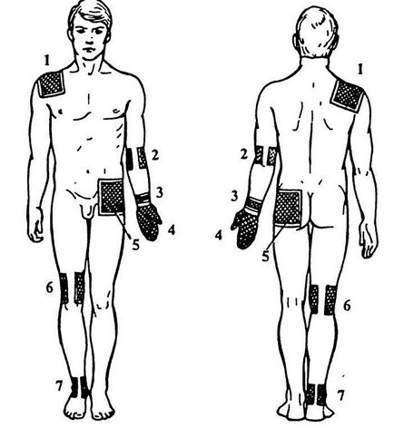
Рис.1.8 Схема розташування електродів при гальванізації та лікарського електрофорезу на області суглобів
Примітка: 1 – розміщення електродів на плечовому суглобі; 2 – розміщення електродів на ліктьовому суглобі; 3 – розміщення електродів на поверхнях променезап'ясткових суглобів; 4 – розміщення електродів на долонній і тильній поверхнях кисті; 5 – розміщення електродів на передній поверхні стегна і сідничної області тазостегнового суглоба; 6 – розміщення електродів на зовнішній і внутрішній поверхнях колінного; 7 – розміщення електродів на зовнішній і внутрішній поверхнях гомілковостопного суглоба.
Розташування електродів поперечне: два електроди однакової площі в залежності від розміру суглобів розташовують на передній і задній поверхнях плечового суглоба, на внутрішній і зовнішній поверхнях ліктьового суглоба, на згинальних і розгинальній поверхнях променезап’ясткових суглобів, на долонній і тильній поверхнях кісті, на передній поверхні стегна і сідничної області тазостегнового суглоба, на зовнішній і внутрішній поверхнях колінного і гомілковостопного суглобів. Сила струму при гальванізації становить 15-20 мА, тривалість процедури 20-30 хв, щодня або через день. На курс лікування призначають 15-20 процедур (рис. 1.8).
Лікарська речовина вводять з одного або з обох полюсів. При ураженні двох симетричних суглобів використовують роздвоєні електроди від позитивного і негативного полюсів, які мають у своєму розпорядженні з зовнішньої і внутрішньої поверхні кожного суглоба [10, 27].
Електрофорез － метод електротерапії, який застосовується для лікування різних захворювань. Як вказують автори, електрофорез полягає у введенні лікарських речовин в організм через шкіру за допомогою постійного електричного струму [39].
Для електрофорезу можуть використовуватися лікарські речовини, які при розчиненні дисоціюють на іони. Дозують електрофорез з ліків так само, як і гальванізацію: за тривалістю процедури (15-30 хвилин) і щільністю струму (0,01 - 0,1 мА/см²).
Основні принципи електрофорезу як і при гальванізації й посилюється дією лікарських речовин. Лікарські речовини, уведені за допомогою постійного струму, утворюють шкірне іонне депо, відкіля повільно переходять у кров і лімфу і розносяться по всьому організму, справляючи лікувальну дію на тканини [26, 32].
Визначаються фармакологічними властивостями лікарської речовини з урахуванням показань до використання постійного струму.
Як зазначають автори, діадинамотерапія це метод електролікування імпульсами певної частоти котрі ритмічно діють на організм [39, 41].
Запропоновано діадинамічні струми (ДДС) французьким лікарем П’єром Бернаром, тому їх ще називають струмами Бернара. ДДС - це використання постійних імпульсних струмів напів-синусоїдальної форми з частотою 50 і 100 Гц і різноманітних їх комбінацій.Апарати: використовують вітчизняні апарати «СНИМ-1», «Тонус1», «Модуль-717», імпортні «Біопульсатор», «Діадинамік». Апарати генерують такі різновиди струмів: (рис. 1.9)

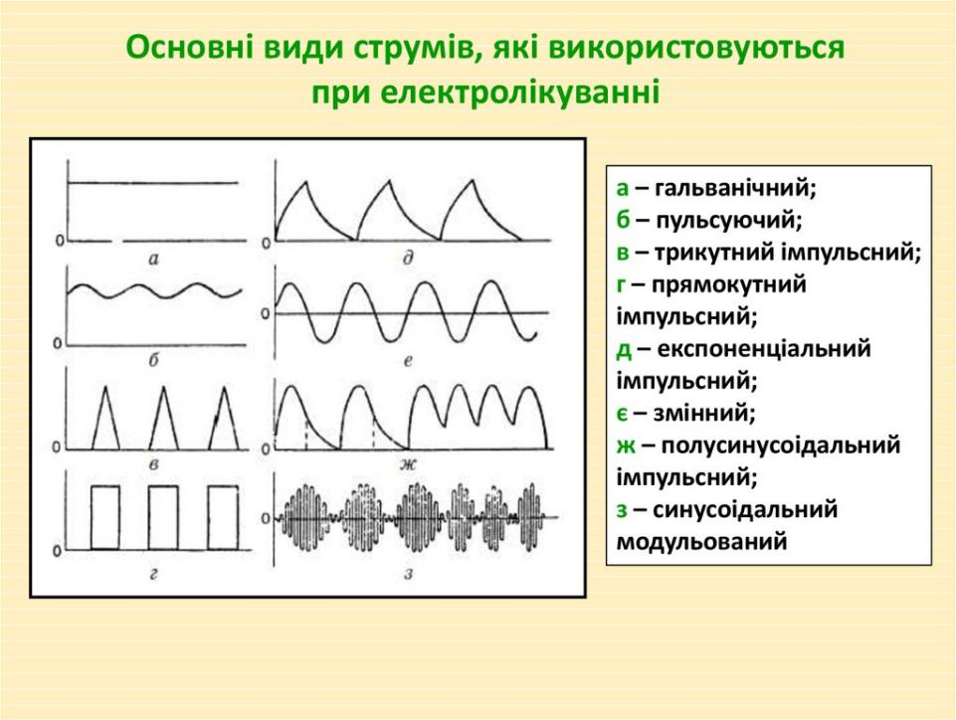
Рис. 1.9 Основні види струмів, які використовуються при електролікуванні

- однотактний безупинний або однофазний фіксований струм напівсинусоїдальний із частотою 50 Гц;
- двотактний безупинний або двофазний фіксований струм напівсинусоїдальний із частотою 100 Гц. Для того, щоб зменшити звикання до цих струмів використовуються модуляції однотактного і двотактного струмів;
- струм, модульований короткими періодами. Це сполучення однотактного і двотактного струмів, що чергуються через 1 с;
- струм, модульований довгими періодами. Це сполучення однотактного струму, що триває 3,5 с, і двотактного струму, що триває 6,5 с;
- «ритм синкопа» або переривчастий ритмічний струм це однотактний струм, вплив якого триває 1-1,5 с, потім така ж пауза. Застосовується в основному для електростимуляції м’язів;
- однотактний хвильовий струм це однотактний безупинний імпульсний струм із частотою 50 Гц, що поступово протягом 2 с наростає до максимального значення, тримається 4 с, а потім протягом 2 с спадає до нуля;
- двотактний хвильовий струм це двотактний безупинний імпульсний струм із частотою 100 Гц, що впливає як і однотактний хвилястий.
Автори вказують, що показаннями до дідінамотерапії є такі захворювання та стани, які супроводжуються больовим синдромом, запаленням або порушенням нервової провідності [39].
Діадинамічні струми мають виражену знеболюючу дію за типом периферичної нервової блокади. Це відбувається в результаті подразнення периферичних нервових закінчень, що приводить до парабіозу, зниження порога збуджуваності, а нова домінанта , що виникла в корі головного мозку.
Діадинамічні струми викликають гангліоблокуючу, спазмолітичну, судиннорозширювальну дії. Поліпшення крово і лімфотоку посилює обмін, прискорює процеси регенерації і трофіки в тканинах. ДДС використовуються при лікуванні багатьох захворювань, що супроводжуються больовими синдромами, порушенням кровообігу і трофіки [34, 39].

Як показала практика у дослідженні в клініки Каїрського унівурситета, вплив комбінованої стимуляції інтерференційним та діадинамічними струмами. Метою цього дослідження є дослідження впливу комбінованої стимуляції інтерференційним струмом та діадинамичним струмом.

У цьому дослідженні візьмуть участь 60 пацієнтів, які страждають від хронічного неспецифічного болю в попереку. Обидві статі братимуть участь у цьому дослідженні; вік 20-45 років. Буде проведена діагностика та направлення від ортопеда. Дослідження буде проведено в амбулаторній клініці університету Дерайя уряду Елміна [31].
Показані при захворюваннях периферичної нервової системи, суглобів і хребта, при захворюваннях шлунково-кишкового тракту, при порушеннях периферичного кровообігу, для лікування рубців або м’язових контрактур, розсмоктування келоїдних рубців.
У роботі авторів зазначено, протипоказання до діадінамотерапії це загальні, а також: індивідуальна непереносимість струму, наявність гнійної інфекції, тромбофлебіти, нирково і жовчокам’яна хвороба [39, 44, 47].
Ампліпульстерапія або лікування синусоїдальними модульованими струмами (СМС) як зазначили автори, метод імпульсної електротерапії, який ґрунтується на застосуванні змінного синусоїдального струму частотою 5000 Гц, модульованого коливаннями низької частоти (10-150 Гц) [6, 12, 39].
Використовуються апарати «Ампліпульс-3», «Ампліпульс-3Т», «Ампліпульс-4».В апаратах типу «Ампліпульс» передбачені 4 різновиди роботи:
1 струм ПМ («постійна модуляція»), має частоту 5000 Гц, модульовану низькочастотними коливаннями 10-150 Гц. Чинить збуджувальну дію на нервовом’язовий апарат.
II струм ПП («посилання-пауза») являє собою чергування посилань модульованого струму з частотою 10-150 Гц із паузами в межах 1-6 с, має виражену збуджувальну дію і призначений для електростимуляції.
III струм ПН («посилання модульованих коливань і немодульованих»), являє собою вид струму, у якому чергується посилання модульованих коливань у вигляді серії імпульсів частотою 10-150 Гц із немодульованим струмом частотою 5000 Гц. Цей вид струму чинить слабку подразнюючу, збуджувальну дію і застосовується для зняття больового синдрому [39, 48].
IV струм ПЧ («проміжна частота»), при якому чергуються модуляції двох частот: фіксованої постійної частоти 150 Гц і серій модульованих коливань, частоту 26 яких можна змінити в межах 10-150 Гц. Цей струм має виражену знеболюючу дію і не викликає звикання.
Змінний синусоїдальний струм із частотою 5000 Гц легко проходить у глибину тканин. Діапазон модуляцій 10-150 Гц близький до частоти біострумів органів і тканин і тому відсутня подразнююча дія і неприємні відчуття під електродами. СМС викликає виражений знеболюючий ефект, що тримається кілька годин. Поліпшується трофіка тканин. Спостерігається поліпшення крово і лімфообігу, підвищуються функціональні можливості ЦНС, поліпшується кровопостачання мозку, нирок та інших органів. СМС має протизапальну дію, стимулює обмінні процеси, покращує проникність клітинних мембран, підвищує захисні властивості тканин.
СМС застосовують при больовому синдромі різноманітного походження, при захворюваннях органів травлення, при захворюваннях органів дихання, при гіпертонічній хворобі І-ІІ стадії, при атеросклеротичній облітерації судин кінцівок [39, 44, 47].
У роботі з СМС були виявлені протипоказання загальні, а також нефіксовані переломи кісток, свіжий гемартроз, нестабільна стенокардія.
Змінні струми і поля високої, ультрависокої, надвисокої і вкрай високої частоти. Для лікувальної мети застосовують змінні електричні коливання з частотою від сотень кілогерц до тисяч мегагерц. Змінні електричні коливання можуть бути підведені до тканин у вигляді: імпульсів змінного струму високої напруги (дарсонвалізація), струму, який проходить через тканини організму (діатермія), електромагнітного поля високої частоти (індуктотермія), електричного поля ультрависокої (УВЧ-терапія), надвисокої (НВЧ-терапія) і вкрай високої частоти (ВВЧ-терапія).
Для одержання змінних високочастотних електричних коливань у фізіотерапевтичній апаратурі використовують генератор високої частоти, головною частиною якого є коливальний контур. Тканини людини являють собою складний біоелектричний ланцюг із своєрідних провідників. Тканинна рідина, клітинні включення, багаті солями, білкові молекули, колоїдні частки, що несуть на собі електричні заряди, в основному забезпечують повну електропровідність тканин [7, 12, 13].
Всі змінні електричні коливання, особливо вище 500 кГц, мають велику проникаючу здатність, оскільки ємкісний опір тканин втрачає своє значення.
Змінні електричні коливання не викликають електролізу під електродами. При коливальних рухах заряджені частки зіштовхуються між собою, в результаті виникаючого тертя утворюється тепло. Таким чином, тепло утворюється за рахунок лінійного переміщення іонів, що забезпечують іонну електропровідність тканин (струми провідності).
Крім того, утворення тепла пов’язано з поляризацією дипольних молекул і великими діелектричними втратами. Тепловий ефект виявляється по-різному, в залежності від частоти коливань, застосовуваної сили струму, характеру тканини.

1.3 Сучасні підходи до використання токів різної сили та напруження

Ультрамодерний інноваційний комбінований апарат для електротерапії і ультразвукової терапії «PhySys». За допомогою апарату «PhySys» відбувається вироботка однофазного, двофазного і потоку середньої частоти для стимуляції нервів і м’язової терапії в одноканальному і двоканальному режимі, а також виробітку терапевтичного ультразвуку [21, 28, 45].
На апарті «PhySys» (рис. 1.10) відпускається велика кількість струмів, які стимулюють нервові і м’язові волокна, знімають біль в суглобах.
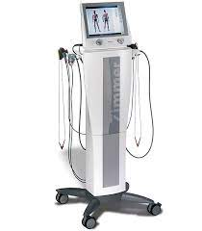

Рис. 1.10 Зовнішній вигляд апарта «PhySys»

При частковій денервації або реінервації збудження може проводитися як по нервових, так і по м’язових волокнах. Нервові волокна мають більшу чутливість на короткочасну стимуляцію (оскільки їх поріг збудження нижчий, ніж у м’язових волокон). Проте нервові волокна характеризуються більш високими показниками акомодації. З іншого боку, імпульси більшої тривалості легко стимулюють м’язові волокна.
При збільшенні тривалості імпульсів до 100-300 мс збудливість волокон зростає але тільки до величин асимптоматичного балансу. Сила тока, при якій можна отримати м’язову реакцію у відповідь, дістала назву реабази або гальвоничного порогу. Реобаза це мінімальна сила струму, потрібна для отримання мінімального скорочення при прямокутних імпульсах з тривалістю зверху 100 мс [33, 39, 41].
При силі струму нижче значення реобази м’язового скорочення не буде навіть при нескінченній тривалості імпульсу. При силі струму, реобази, що перевищує значення, скорочення можна викликати коротшими імпульсами. В результаті можливо побудувати криву сила тока-время (l/t), форма якої описуватиметься гіперболічною залежністю [45, 47].
Тривалість дії імпульсу струму силою, рівній подвійній реобазі, достатня для того, щоб викликати мінімальне скорочення, дістала назву хронаксії.
Хронаксія це тривалість імпульсу прямокутної форми, для того щоб викликати мінімальне скорочення при силі струму, рівній подвійній реобазі. На кривій l/t хронаксія відповідає скороченню з мінімальною енергією: Q = l x t. Мінімальне скорочення це скорочення, помітне тільки на поверхні шкіри. Криві l/ t для нервових і м’язових волокон мають аналогічну форму, проте крива для м’язових волокон розташовується вище (хронаксія для м’язових волокон приблизно в 100 разів вище).
Наприклад було проведенно дослідження про порівняння ефективності терапії імпульсним електромагнітним полем та інтерференційним струмом у пацієнтів із хронічним болем у попереку. Це дослідження було проведено в медичному університеті Ізміра. Мета була порівняти ефект терапії інтерференційним струмом (ІФ), що застосовується на додаток до традиційної фізіотерапії, на біль, функціональний статус і якість життя порівняно з терапією імпульсним електромагнітним полем (ПЕМП) у пацієнтів із хронічним болем у попереку [41, 44].
Нижня частина спини є найбільш поширеною областю для опорно-рухового апарату. Багато факторів відіграють роль в етіології болю в попереку. У 85-90% хворих не вдається виявити певний етіологічний фактор або патофізіологічний механізм.
Приблизно 80% людей, які живуть у промислово розвинутих країнах, відчувають біль у попереку протягом певного періоду свого життя. 10% болю в попереку стають хронічними. Вважається, що 1% втрат робочої сили відбувається через біль у попереку.
Цей тип болю часто виникає, коли м’язи, сухожилля та зв’язки спини піддаються стресу або розтягуванню. Механічні болі в спині – це хронічний біль, який часто вражає нижню частину хребта і іррадіює в сідничну область. Оскільки щоденні дії, такі як нахили, повороти, підйоми, стояння та тривале сидіння, посилюють біль, інтенсивність болю зростає протягом дня [26, 32].
Терапія інтерференційним струмом (ІЧ) складається з двох струмів середньої частоти і застосовується шляхом доставки струму низької частоти (наприклад, від 20 до 100 Гц) до тканини. Терапія імпульсним електромагнітним полем (PEMF), яка є одним із методів фізіотерапії, часто використовується для лікування симптомів остеоартриту колінного, тазостегнового суглобів і хребта.
Вважається, що терапія магнітним полем покращує використання кисню клітинами, а еритроцити виділяють більше кисню під впливом магнітного поля, що позитивно впливає на кровоносну систему [24, 27].

Також було розглянуто дослідження в факультеті наук про здоров’я,в університеті Болу Абант Іззет Байсал. Вплив протоколу нейром’язової електростимуляції на триголовий м’яз у дорослих людей похилого віку. Серед проблем, пов’язаних зі старінням населення та його захворюваністю, кістково-м’язова система залучена до шкідливих змін, що в багатьох випадках ставить під загрозу функціональну здатність пацієнта та його правильну роботу в повсякденному житті [36, 39, 46].

Хода та стабільність є центральними вісями для аналізу та покращення у пацієнтів похилого віку. Стратегії посилення цих якостей незліченні, хоча активні вправи та електростимуляція є найбільш науково розробленими.

Таким чином, мета цього дослідження полягає в тому, щоб оцінити вплив програми електростимуляції (ЕЕ), застосованої до триголових м’язів у літніх людей, на часово-просторові параметри ходи, стабільності та функції [30, 31].
В Сполучених Штатах, було проведено дослідження. Це дослідження має на меті знайти оптимальну частоту, також відому як цикли в секунду або Герц (Гц) для лікування хронічного тазового болю за допомогою неінвазивної електричної стимуляції нервів на рівні шкіри. Дослідники побачать, як люди реагують на (20 Гц, 50 Гц або 100 Гц) [47, 49].
Дослідження матиме двотижневий контрольний період (один тиждень ретроспективно оглядається на попередній тиждень, а інший тиждень перспективно розглядає симптоми пацієнта) без блоку TENS і стандартного лікування учасників. Після цього буде 2 тижні активного лікування TENS по 30 хвилин на день у найболючіший для учасника час доби.
Учаснику також буде дозволено продовжити випробування для вивчення довговічності до 3 додаткових місяців після початкового дослідження. Учасникам буде запропоновано щотижня заповнювати журнал використання VAS (візуальна аналогова шкала), GUPI (індекс сечостатевого болю) та TENS [33].
HiTop терапія це нове в апаратной фізіотерапії (потужність високого тонусу). Терапію розробив доктор Натан Кірк, професор біомедичної інженерії в Університеті штату Вашингтон (рис. 1.11).

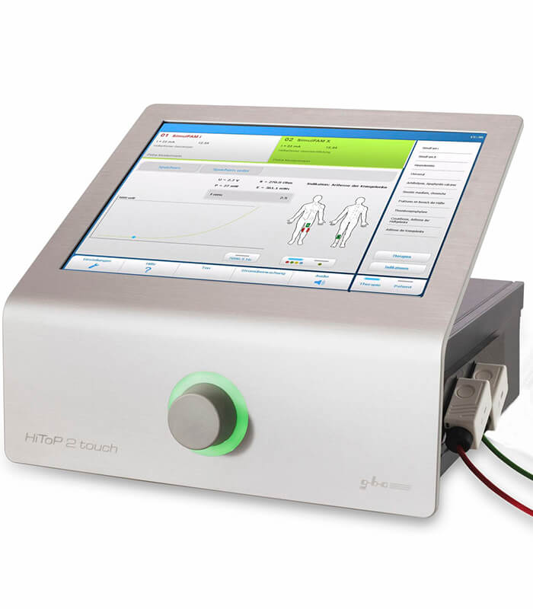

Рис. 1.11 Загальний вигляд апарата HiTop
Терапія HiTop (High Tone Power) – це фізіотерапевтичний ефект, який забезпечує терапевтичний ефект з використанням середньо частотної синусоїдальної хвилі (3 октави, від 4,096 Гц до 32,768 Гц). Мінімальна амплітуда передається на мінімальній частоті. Максимальна амплітуда передається з максимальною частотою. Така терапія активізує обмін речовин в організмі без ефекту роздратування [33, 44, 47].
SimulFAMX використовує триоктавне частотне сканування. Частотне сканування відбувається з різною швидкістю (0,1 – 200 Гц). HiTop – це апарат для високотонової терапії. Він дуже ефективний для зняття больового синдрому. Терапевтичний ефект досягається при запуску каскаду внутрішньоклітинних біохімічних і біофізичних реакцій. Високотонна терапія дозволяє лікувати ряд різних захворювань, які раніше були недоступні для лікування медикаментозно або за допомогою класичної електротерапії.
Основною перевагою високотонної терапії є те, що вона є найбільш ефективним методом лікування болю, зокрема хронічного. Це більш ефективний метод, ніж традиційні медикаментозні методи, фізіотерапія. Технологія добре зарекомендувала себе в комплексному лікуванні наступних патологій: опорно-рухового апарату, дихальної системи, неврологічних захворювань, психіатрічних розладів, гінекологічних захворюваннях.
HiToP-терапія добре зарекомендувала себе у відновленні життєвої енергії, розслабленні, стимуляції і тренуванні м’язів, реабілітації. Комбіноване поєднання HiToP, «PhySys», ударно-хвильової і прес-терапії, лазотерапії і вакуумної негативної прес-терапії в клініці ЗДМФУ дозволяє ефективно лікувати перераховані вище захворювання і патології, грунтуючись на світових медичних стандартах [28, 33, 39].
Фізіотерапія з використанням електричного струму є безпечним методом лікування, який не викликає побічних ефектів, неінвазивним методом лікування, який не вимагає хірургічного втручання.
Використовуючи огляд літературного джерела, ми дійшли висновку, що на сьогодні існує проблема відновлення в корекції больового синдрому при різних станах в роботі систем організму, але найбільш актуальною є проблема опорно-рухового апарату.
Тому метою нашого дослідження було з’ясувати на скільки апаратна фізіотерапія може вплинути на цей стан пацієнта. Однак важливо пам’ятати, що фізіотерапія це лише один із компонентів комплексного лікування, і вона не повинна використовуватися в якості єдиного лікування.

2 ЗАВДАННЯ, МЕТОДИ ТА ОРГАНІЗАЦІЯ ДОСЛІДЖЕННЯ

  - Завдання дослідження

Мета – оцінка ефективності застосування високотонової терапії в комплексній реабілітації больового синдрому у осіб із мультисистемними патологіями.
Для реалізації поставленої мети були поставлені наступні завдання:
1. Проаналізувати сучасні наукові знання щодо актуальності проблеми больового синдрому, систематизувати практичний досвід застосування високотонової терапії в осіб із мультисистемними патологіями.
2. Оцінити діяльність повсякденного життя, рівень больового синдрому та функціональний стан пацієнтів до та після проведення реабілітаційних заходів.
3. Обґрунтувати та впровадити комплексну програму реабілітації із застосуванням високотонової терапії для корекції больового синдрому у осіб із мультисистемними патологіями.
4. Оцінити ефективність застосування високотонової терапії як методу корекції больового синдрому у осіб із мультисистемними патологіями в комплексній програмі реабілітації.

2.2 Методи дослідження

- Аналіз і узагальнення літературних джерел.
2. Аналіз медичної документації.
3. Аналіз діяльністі повсякденного життя із застосуванням шкали CMS.
4. Метод оцінки больового синдрому за шкалою VAS.
5. Метод оцінки фізичних функцій, симптомів і синдромів за опитувальником Quick DASH.
6. Методи математичної статистики.
2.2.1 Методика проведення анкетування за шкалою CMS для визначення діяльністі повсякденного життя осіб із мультисистемними патологіями

Анкетування за шкалою CMS (бали) проводили серед пацієнтів, які прийняли участь у нашому дослідженні, з метою визначення діяльністі повсякденного життя. Для об’єктивності і оцінки ефективності на наш погляд, дослідження треба було спрямувати на повсякденну активність, тому ми використовуємо шкалу CMS.
Проводили за допомогою шкали CMS. Шкала CMS (Consnanta-Murley Shoulder Score) це шкала, яка використовується для оцінки функцій плеча після травми або операції. Шкала складається з 6 компонентів, які оцінюються від 0 до 5 балів. За шкалою CMS сума балів від 230-235 означає, що функція плеча пацієнта є нормальною.
Оцінка функції плеча за шкалою CMS проводиться в кілька етапів:
- Оцінка амплітуди руху оцінюємо, за допомогою гоніометра. Гоніометр це пристрій, який використовується для вимірювання кута між двома точками. Для оцінки амплітуди руху плеча за допомогою гоніометра необхідно виконати наступні кроки:
- Помістити датчик гоніометра в центр головки плечової кістки.
- Помістити другий датчик гоніометра в центр ліктьової кістки.
- Зафіксувати положення датчиків.
- Виконати рух плечем у потрібному напрямку.
- Заміряти кут між двома датчиками.
Амплітуду руху вимірюють у градусах.
Для оцінки амплітуди руху необхідно буде виміряти кут, на який пацієнт може рухати плечем у певних напрямках. Ці напрямки включають: відведення плеча, приведення плеча, підняття плеча, опускання плеча, згинання плеча, розгинання плеча. Максимальний кут, на який пацієнт може рухати плечем у кожному напрямку, становить 180⁰.
Для кожного напрямку амплітуда рухів оцінюється від 0 до 5 балів, де:
- 0 балів означає відсутність руху;
- 1 бал означає рух на 25-50% від максимального;
- 2 бали означає рух на 50-75% від максимального;
- 3 бали означає рух на 75-100% від максимального;
- 4 бали означає рух на 100-125% від максимального;
- 5 бали означає рух на 125-150% від максимального.
- Оцінку сили оцінюємо, за допомогою динамометра.
Динамометр це пристрій, який використовується для вимірювання сили. Для оцінки сили плеча за допомогою динамометра необхідно виконати наступні кроки:
- Помістити динамометр в руку пацієнт.
- Попросити пацієнта виконати рух плечем у потрібному напрямку.
- Заміряти силу, яку він генерує.
Сила оцінюється від 0 до 5 балів, де 0 означає відсутність сили, а 5 означає максимальну силу.
- Оцінка плавності рухів. Оцінюємо, наскільки плавно пацієнт може виконувати рухи плечем. Плавність рухів оцінюється від 0 до 3 балів, де 0 означає відсутність плавності, 1 – рухи помірно плавні; 2 – рухи плавні; 3 – рухи дуже плавні.
- Оцінка болю. Запитуємо у пацієнта про його відчуття під час виконання рухів плечем. Біль оцінюється від 0 до 5 балів, де 0 означає відсутність болю, а 5 означає максимальний біль.
- Оцінка здатності до виконання повсякденних завдань. Запитуємо пацієнта, чи може він виконуватитакі повсякденні завдання, як одягатися, митися і їсти. Ці завдання оцінюються від 0 до 5 балів, де 0 означає відсутність здатності до виконання завдання, а 5 означає максимальну здатність до виконання завдання.
Після оцінки функції плеча кожного пацієнта необхідно буде підсумувати бали за шкалою CMS для кожного пацієнта. Сума балів за шкалою CMS для кожної групи пацієнтів буде свідчити про рівень функції плеча у цих пацієнтів.
Загальний бал шкали CMS використовується для оцінки загальної функції плеча. Він є сумою балів за всіма шістьма комплементами шкали:
- Амплітуда рухів (60 балів)
- Сила м’язів (%) (25 балів)
- Плавність рухів (%) (25 балів)
- Біль (%) (25 балів)
- Здатність до виконання повсякденних завдань (%) (50 балів).
Ось як можна інтерпретувати загальний бал шкали:
- 100-90: функція плеча нормальна;
- 89-80: функція плеча помірно обмежена;
- 79-70: функція плеча суттєво обмежена;
- 69-60: функція плеча значно обмежена;
-<60: функція плеча дуже обмежена.

2.2.2 Методика вимірювання ступеню болю за шкалою VAS для визначення больового синдрому осіб із мультисистемними патологіями

Методика оцінки ступеню болю за шкалою VAS для пацієнтів з мультисистемними патологіями. Шкала VAS (Visual Analogue Scale) це шкала, яка використовується для оцінки ступеня болю. Шкала являє собою лінію довжиною 10 см, на якій позначені два полюси: «відсутність болю» (0 см) і «максимальний біль» (10 см).
Пацієнту пропануємо поставити позначку на лінії, яка відповідає ступеню його болю, який він відчуває в даний момент.
Шкала VAS є простим і надійним інструментом для оцінки болю. Вона використовується в різних медичних галузях, включаючи хірургію, терапію, паліативну медицину та стоматологію. Шкала VAS має ряд переваг порівняно з іншими шкалами оцінки болю.
По-перше, вона проста у використанні та розумінні.
По-друге, вона є об’єктивною, оскільки пацієнт не може впливати на її результати.
По-третє, вона є чутливою, тобто може виявляти навіть незначні зміни в інтенсивності болю. Шкала VAS є важливим інструментом для оцінки болю. Вона використовується в усьому світі для оцінки ефективності лікування та моніторингу стану пацієнтів.
Оцінка кожного балу шкали VAS проводиться наступним чином:
- 0 балів – відсутність болю;
- 1-2 бали – слабкий біль, який не заважає виконувати звичайні дії;
- 3-4 бали – помірний біль, який заважає виконувати звичайні дії;
- 5-6 балів – сильний біль, який змушує припинити виконання звичайних дій;
- 7-8 балів – дуже сильний біль, який є нестерпним ;
- 9-10 балів – нестерпний біль, який вимагає негайного медичного втручання.

2.2.3 Методика проведення анкетування за опитувальником Quick DASH для вимірювання фізичних функцій, симптомів і синдромів у осіб із мультисистемними патологіями

Опитувальнк Quick DASH – це анкета з оцінки функціональних обмежень руки, плеча та кисті. DASH – це стандартизована анкета, яка оцінює ураження та обмеження активності, а також обмеження в дозвіллі та роботі пацієнта.
Quick DASH – це скорочена версія системи оцінки DASH. Вона складається з 11 параметрів для вимірювання фізичних функцій і симптомів у пацієнтів з мультисистемними патологіями:
- Сила та витривалість (чи відчуває пацієнт, що верхня кінцівка слабка, чи швидко втомлюється);
- Діяльність у повсякденному житті (чи важко піднімати або переносити предмети, одягатись, повсякденні домашні справи, працювати);
- Реакційні заняття (чи важко займатися улюбленими видами спорту або рекреаційними заходами);
- Соціальні контакти (чи обмежує верхня кінцівка соціальні контакти);
- Біль (як часто відчуває біль у верхній кінцівці, ступень болю);
- Обмеження рухливості;
- Втрата чутливості;
- Набряк;
- Оніміння;
- Свербіж;
- Почервоніння.
Кожний пункт анкети оцінюється за шкалою від 1 до 5, де 1 означає «немає проблем» і 5 означає «дуже серйозні проблеми». Загальний результат анкети розраховується шляхом додавання балів за всі пункти та множення їх на 25.
Для розрахунку балів Quick DASH за даними, необхідно виконати кроки:
- Скласти варіанти відповіді пацієнта за всіма 11 пунктами опитувальника;
- Відняти 1 від отриманої суми;
- Помножити отриманий результат на 25.
Формула Quick DASH = (сума відповідей – 1) * 25

2.2.4 Методи математичної статистики

У ході обробки отриманих результатів дослідження були використані методи математичної статистики:
розрахунок середньої арифметичної величини (х);
середнього квадратичного відхилення (ɗ);
помилки середнього квадратичного (m);
коефіцієнта вірогідності (р).

2.3 Програма реабілітації для пацієнтів з больовим синдромом у осіб із мультисистемними патологіями

Програма була складена мультидисциплінарною командою, до якою входили: лікар ФРМ, фізичний терапевт, психолог, ерготерапевт.
Програма включає в себе: апаратну фізіотерапію, терапевтичні вправи, лікувальний масаж.
У даному випадку в апаратної фізіотерапії використовується високотонна терапія (апарат HiTop), яка є неінвазивним методом реабілітації, що використовує високочастотні звукові хвилі. Високотонна терапія має такі ефекти: зменшення болю, зменшення запалення, покращення рухливості в суглобі;
- токи TENS (програма електростимуляція)
- масаж комірцевої зони та плечового суглоба;
Масаж лікувальний, допомагає зменшити біль, запалення та набряк у суглобі, також допомагає покращити кровообіг у суглобі, що сприяє відновленню хрящової тканини. У даному випадку використовується масаж комірцевої зони та плечового суглоба. Класичний масаж комірцевої зони допомагає зняти напругу в м’язах шиї та плечей, що може сприяти зменшенню болю в плечі. Масаж плечового суглоба допомагає зменшити біль, запалення та набряк у суглобі.
- Терапевтичні вправи.
Терапевтичні вправи спрямовані на розтягнення м’язів, зміцнення м’язів та покращення рухливості в суглобі. Вправи для розтягнення м’язів допомагають зменшити набряк та біль у суглобі та покращити амплітуду рухів у суглобі. Вправи для зміцнення м’язів допомагають стабілізувати суглоб та зменшити навантаження на нього. Вправи для покращення рухливості в суглобі допомагають відновити нормальний діапазон рухів у суглобі.
Токи TENS лікування болю за допомогою електричних імпульсів для стимуляції нервів, розслаблення м’язів і зменшення запалення.
Терапевтичні вправи є важливим компонентом реабілітації для корекції больового синдрому з мультисистемними патологіями. Вони спрямовані на розтягнення м’язів плеча, зміцнення м’язів, які підтримують суглоб та покращення рухливості в суглобі.
Вправи на розтягнення м’язів плеча допомагають зменшити набряку та біль у суглобі. Вони також допомагають покращити амплітуду рухів у суглобі. Вправи на зміцнення м’язів, які підтримують суглоб, допомагають стабілізувати суглоб та зменшити навантаження на нього. Вправи на покращення рухливості в суглобі допомагають відновити нормальний діапазон рухів у суглобі.
Терапевтичні вправи проводяться під контролем фізичного терапевта. Терапевтичні вправи повинні виконуватись регулярно, не рідше 2-3 разів на тиждень. Перед терапевтичними вправами, було запропоновано сеанси масажу комірцевої зони та плеча для зменшення болю, запалення та набряку у суглобі. Терміни повторювання реабілітаційної програми через 1,5-2 місяця.
Масаж комірцевої зони та плеча допомагає зменшити біль, запалення та набряк у суглобі. Масаж також допомагає покращити кровообіг у суглобі, що сприяє відновленню хрящової тканини.
Масаж проводиться регулярно, не рідше 2-3 разів на тиждень.
Терміни повторювання реабілітаційної програми через 2-3 місяця.

2.4 Організація дослідження

Дослідження проводилось на базі Запорізького медично наукового центру Університетської клініки з лютого по листопад 2023 року. Фізичним терапевтом було залучено 34 пацієнти віком 40-60 років з больовими синдромами при мультисистемних патологіях.
Визначення функціонального стану пацієнтів, оцінювали: на початку дослідження, через 10 і 22 тижня.
Середній термін захворювання становив 5 років.
Критеріями включення пацієнтів в дослідження були:
- Пацієнти з діагнозом артроз плечового суглобу, остеохондрозом шійного відділа хребта, радікулопатія, нейропатії, ДДУХ (дегенеративно дистрофічні уражання хребта); спондилоартроз, сахарний діабет.
- Тривалість симптомів більше 2 місяців;
- Здатність усвідомити дослідження, його вимоги та надати згоду.
Критеріями виключення пацієнтів з дослідження були:
- Системні захворювання сполученої тканини;
- Хірургічна операція з приводу заміни плечового суглобу на ураженій руці;
- Імплантований кардіостимулятор.
Всім пацієнтам було запропоновано пройти курс реабілітації за відповідною реабілітаційною програмою. Учасників нашого дослідження було розподілено на дві групи:
- для основної групи було запропоновано комбінацію високотонової терапії, терапевтичні вправи на зміцнення м’язів, на розтяжку, на зменшення болю, додали курс лікувального масажу комірцевої зони з плечовим суглобом;
- для контрольної групи було запропоновано – токи TENS, терапевтичні вправи на зміцнення м’язів, на розтяжку, на зменшення болю та лікувальний масаж комірцевої зони з плечовим суглобом.
Основна група та контрольна група відрізняються за одним фактором: основна група отримала високотонову терапію, а контрольна група отримата токи TENS.
Крім терапевтичних вправ, основній групі протягом 3 днів на тиждень перед заняттями буде застосовуватися активна високотонова терапія, а в другій групі будуть застосовуватись – токи TENS.

Функції плечей, біль (візуальна аналогова шкала), діапазон рухів будуть оцінені до початку програми, на 10-й тиждень і на 22-й тиждень для всіх пацієнтів, які прийняли участь у дослідженні. Програма реабілітації проводиться під керівництвом фізіотерапевта 3 рази на тиждень протягом 22 тижнів. Пацієнти також отримували повний набір готової картки вправ, яка показувала всі вправи, щоб забезпечити належне вивчення програми тренувань.

Основна група отримували 3 сеанси високотонової терапії на тиждень протягом 6 тижнів. Високотонова терапія проводилась за допомогою апарату HiTop 2 touch з частотою 50 Гц. Один електрод розміщували на латеральній частині дельтоподібного м’яза; іншу накладали на трапецієподібний м’яз ближче до плеча. Суб’єктам казали, що для того, щоб отримати ефект, інтенсивність стимулятора повинна постійно підтримуватися на «сильному, але комфортному рівні».

Пацієнти контрольної групи отримали токи TENS, терапевтичні вправи, які включали вправи на розтяжку, зміцнення м’язів і координацію рухів та масаж комірцевої зони з плечовим суглобом.
Оцінку ефективності застосування інноваційного підходу в реабілітації осіб із мультисистемними патологіями проводили шляхом визначення зміни показників шкал (VAS,см; CMS,бали; Quick DASH,бали).
Всі отримані в ході роботи дані були оброблені стандартними методами математичної статистики.

3 РЕЗУЛЬТАТИ ДОСЛІДЖЕННЯ

Підбір раціональних і ефективних програм ортопедичної реабілітації, значно покращує функцію плеча, якість життя, функціональний стан, зменшені больві відчуття у пацієнтів із мультисистемними патологіями.
Високотонова терапія, на наш погляд, може бути безпечним і ефективним методом реабілітації серед осіб з мультисистемними патологіями, тому вона може бути рекомендована пацієнтам з больовим синдромом як доповнення до традиційної фізіотерапії.

Основним результатом була, яка вимірювалася за шкалою Константа-Мерлі (CMS). На початку дослідження , нами було здійснено оцінку діяльності повсякденного життя, а саме сон, роботу, відпочинок.

Здійснено оцінку болі, амплітуди рухів та сили м’язів. Загальний бал коливається від 0 до 100, причому більший бал вказує на кращу функцію плеча (табл. 3.1).
Таблиця 3.1
Показники обстеження пацієнтів за шкалою CMS до проведення реабілітації (M±m)
Показники | Група
 | основна | контрольна
Діяльність повсякденного життя(бали) | 63,0±12,0 | 63,0±12,0
Амплітуда рухів (⁰) | 76,0±10,0 | 76,0±10,0
Сила м’язів (%) | 78,0±10,0 | 78,0±10,0
Загальний бал | 60,0±12,5 | 60,0±12,5

За даними таблиці 3.1, пацієнти основної та контрольної груп мали схожі показники функціонального стану до початку реабілітації. Пацієнти обох груп мали низький рівень функціональної активності, недостатній обсяг рухів у суглобах та недостатній рівень м’язової сили верхньої кінцівки.
Показники діяльності повсякденного життя: пацієнти обох груп мали низький рівень функціональної активності, який дозволяв їм виконувати лише деякі повсякденні завдання з помірною або значною допомогою.
Середній бал за шкалою CMS у пацієнтів обох груп був 63 бали. Це означає, що пацієнти могли самостійно виконувати лише деякі повсякденні завдання, такі як прийом їжі. Для виконання інших завдань, таких як одягання, вмивання їм була потрібна допомога з боку інших осіб.
Показники амплітуди рухів: пацієнти обох груп мали недостатній обсяг рухів у суглобах верхніх кінцівок. Це свідчить, що вони мали обмеження в рухах, які могли ускладнювати виконання повсякденних завдань. Середній бал за шкалою амплітуди рухів у пацієнтів обох груп був 76 балів. Це свідчить, що пацієнти могли виконувати повний діапазон рухів у більшості основних суглобів, але мали обмеження у рухах у плечових суглобах.
Показники сили м’язів верхньої кінцівки, плечового суглоба: пацієнти обох груп мали недостатній рівень м’язової сили. Це свідчить, що вони могли виконувати основні фізичні завдання, але з деякими труднощами. Середній бал за шкалою сили м’язів у пацієнтів обох груп був 78 бали. Це свідчить, що пацієнти мали достатню силу м’язів для виконання більшості основних фізичних завдань, але могли відчувати деякі труднощі при виконанні завдань, які вимагають значної м’язової сили.
Показники загального балу: пацієнти обох груп мали задовільний загальний стан здоров’я, який дозволяв їм виконувати основні життєві функції самостійно. Середній бал за шкалою CMS у пацієнтів обох груп був по 60 балів. Це свідчить, що пацієнти могли виконувати основні життєві функції самостійно.
На підставі цих даних, які представлені в таблиці 3.2, можна зробити висновок, що перед проведенням реабілітації інтенсивність болю у пацієнтів основної та контрольної груп була однаковою. Це свідчить, що пацієнти обох груп були в приблизно однаково важкому стані.
Таблиця 3.2
Показники обстеження пацієнтів за шкалою VAS до проведення реабілітації (M±m)
Показники | Група
 | основна | контрольна
Біль (см) | 6,0±2,0 | 5,5±2,0

Як видно з табл. 3.3, пацієнти основної групи показали значне поліпшення функціонального стану після 10 тижнів реабілітації. Вони також відчули зменшення болю і покращення амплітуди рухів у плечовому суглобі. Контрольна група також показала деяке поліпшення функціонального стану, але воно було не таким значним, як у основній групі.
Таблиця 3.3
Показники обстеження пацієнтів за шкалою CMS на 10-му тижні
після проведення реабілітації (M±m)
Показники | Група
 | основна | контрольна
Діяльність повсякденного життя | 83,0±10,0 | 75,0±12,0
Амплітуда рухів (⁰) | 90,0±10,0 | 82,0±12,0
Сила м’язів(%) | 92,0±10,0 | 84,0±12,0
Загальний бал | 80,0 ± 10,0 | 65,0 ± 12,0

На 10-му тижні реабілітації загальний бал за шкалою діяльності повсякденного життя був значно вищим у основній групі, ніж у контрольній групі (83,0±10,0 проти 75,0±12,0; р < 0,001). На 10-му тижні реабілітації загальний бал за шкалою амплітуди рухів був значно вищим у основній групі, ніж у контрольній групі (90,0±10,0 проти 82,0±12,0; р < 0,001). Це означає, що пацієнти в основній групі могли виконувати більш широкі завдання в повсякденному житті, ніж пацієнти в контрольній групі.
На 22-му тижні реабілітації загальний бал за шкалою діяльності повсякденного життя був значно вищим основній групі, ніж у контрольній групі (87,0±10,0 проти 77,0±12,0; р<0,001). Це означає, що пацієнти в основній групі могли виконувати більш широкі завдання в повсякденному житті, ніж пацієнти в контрольній групі.
Таблиця 3.4
Показники обстеження пацієнтів за шкалою CMS на 22-му тижні
після проведення реабілітації (M±m)
Показники | Група
 | основна | контрольна
Діяльність повсякденного життя | 87,0±10,0 | 77,0±12,0;
Амплітуда рухів (⁰) | 92,0±10,0 | 84,0±12,0
Сила м’язів(%) | 94,0±10,0 | 86,0±12,0
Загальний бал | 85,0 ± 10,0 | 68,0 ± 12,0

На 22-му тижні реабілітації загальний бал за шкалою амплітуди рухів був значно вищим у основній групі, ніж у контрольній групі (92,0±10,0 проти 84,0±12,0; р<0,001). Це означає, що пацієнти в основній групі мали кращу амплітуду рухів в плечовому суглобі, ніж пацієнти контрольній групи. На всіх термінах спостереження, амплітуда рухів в основній групі була значно кращою, ніж у контрольній групі. Це означає, що пацієнти в основній групі мали кращу силу м’язів в плечовому суглобі, ніж пацієнти в контрольній групі.
На 10-му тижні, як показано в табл. 3.5 реабілітації пацієнти основної групи відчували слабкий біль, який не заважає виконувати звичайні дії. Середній показник інтенсивності болю за шкалою VAS становить 2,0 см. Це свідчить, що біль був присутній , але не заважав пацієнтам виконувати повсякденні завдання.

Таблиця 3.5
Показники обстеження пацієнтів за шкалою VAS на 10 тижні проведення реабілітації (M±m)

Показники | Група
 | основна | контрольна
Біль (см) | 2,0±1,5 | 4,0±2,0

Контрольна група відчувала помірний біль. Середній показник інтенсивності болю за шкалою VAS становив 4,0 см. Це свідчить, що біль був помірним і заважав пацієнтам виконувати повсякденні завдання, але не змушував припиняти їх (2,0±1,0 проти 4,0±2,0; р<0,001).
На 22-му тижні реабілітації пацієнти основної групи відчували легкий біль. Середній показник інтенсивності болю за шкалою VAS становить 1,0 см. Це свідчить, що біль присутній, але не заважав пацієнтам виконувати повсякденні завдання.
Таблиця 3.6
Показники обстеження пацієнтів за шкалою VAS на 22 тижні проведення реабілітації (M±m)
Показники | Група
 | основна | контрольна
Біль (см) | 1,0±0,5 | 3,0±2,0

Контрольна група відчувала помірний біль. Середній показник інтенсивності болю становить 3,0 см та свідчить, що біль був присутній і заважав пацієнтам виконувати деякі повсякденні завдання.
(1,0±0,5 проти 3,0±2,0; р<0,001).
Таблиця 3.7
Показники результатів за опитувальником Quick DASH у двох групах
Показники | Група |  | t
 | основна | контрольна
До реабілітації | 34,0±12,0 | 46,0±12,0 | -2,23
10 тиждень | 28,0±10,0 | 42,0±12,0 | -2,32
22 тиждень | 22,0±80,0 | 38,0±10,0 | -2,55

Оцінка порушення функції за опитувальником Quick DASH показала, що комбінація реабілітації високотонової терапії та терапевтичних вправ з масажем є більш ефективною, ніж реабілітація включаючи в себе токи TENS, терапевтичні вправи з масажем. Це означає, що пацієнти в основній групі відчували менший дискомфорт і обмеження в повсякденному житті, ніж пацієнти в контрольній групі.
На початку реабілітації середній бал за опитувальником Quick DASH був значно нижчим у основній групі, ніж у контрольній групі (34,0±12,0 проти 46,0±12,0 р<0,05). Підсумовуючи р-value становить 0,05 означає, що існує незначна статистична різниця між середніми балами Quick DASH для двох груп на початку реабілітації. Тобто, порушення функції верхньої кінцівки у пацієнтів основної групи, які отримували реабілітацію, не були статистично значуще менш вираженими, ніж у пацієнтів контрольної групи.
На 10-му тижні реабілітації середній бал за опитувальником Quick DASH був значно нижчим у основній групі, ніж у контрольній групі (28,0±10,0 проти 42,0±12,0; р<0,05).
Підсумовуючи, р-value <0,05 означає, що існує статистично значуща різниця між середніми балами для двох груп на 10-му тижні реабілітації. Тому, порушення функції верхньої кінцівки у пацієнтів основної групи, які отримали реабілітацію, були менш вираженими, ніж у пацієнтів контрольної групи.
На 22-му тижні реабілітації середній бал за опитувальником Quick DASH був значно нижчим у основній групі, ніж у контрольній групі (22,0±80,0 проти 38,0±10,0; р<0,05). Підсумовуючи, р-value <0,05, означає, що існують статистично значуща різниця між середніми балами для двох груп на 22-му тижні реабілітації. Тому, порушення функцій верхньої кінцівки у пацієнтів основної групи, які отримували реабілітацію, були менш вираженими, ніж у пацієнтів контрольної групи.
Коефіціент вірогідності (р-value) це статистичний показник, який використовується для оцінки ймовірності того, що отримані результати є випадковими. Чим нижче р-value, тим меньша ймовірність того, що результати є випадковими, і тим більша ймовірність того, що вони є наслідком впливу досліджуваної змінної.
Таким чином, можна зробити висновок, що комбінація високотонової терапії з фізичними вправами та масаж є більш ефективними, ніж токи TENS, терапевтичні вправи та масаж в реабілітації больового синдрому у осіб із мультисистемними патологіями.
Порівняння двох груп показало, що комбінація високотонової терапії з фізичними вправами та масажем є більш ефективною, ніж токі TENS, комплекс терапевтичних вправ і масаж у реабілітації пацієнтів із больовим синдромом.
По всім даним обстеження, по всім шкалам котрі були застосовані на протязі всього процесу реабілітації, можна зробити висновок, що комбінація високотонової терапії та терапевтичних вправ з масажем є більш ефективною, ніж токі TENS з терапевтичними вправами та масажем у реабілітації.

ВИСНОВКИ

У дослідженні вивчається оцінка ефективності застосування високотонової терапії в комплексній реабілітації для корекції больового синдрому у осіб із захворюваннях різних систем організму.
- Після проведення реабілітаційних заходів, що включають високотонову терапію і фізичні вправи (в основній групі), були виявлені помітні поліпшення роботи порно-рухового апарату. Дозволило досягти більш значного покращення функції плеча, зниження болю, ніж застосування токів TENS.
- Порівняльний аналіз показників дослідження плечового суглоба основної та контрольної групи виявив достовірні розходження за всіма величинами: (шкалою CMS, опитувальний DASH, шкалою болю VAS). Комбіноване лікування (високотонова терапія, терапевтичні вправи, масаж) є більш ефективним, ніж просто терапевтичні вправи, масаж та дозволило досягти більш значного покращення функції плеча, зниження болю та інвалідності, ніж фізичні вправи окремо.

ПЕРЕЛІК ПОСИЛАНЬ

- Свістельник І.О. Фізіотерапія. Фізична реабілітація. Київ: Кондор, 2012. 212-228 с.
- Федорова Т.Т., Луньова Г.Г., Кривенко Є.О., Олійник О.А., Сергієнко Л.І., Завадецька О.П. Анемії: навч. посіб. Київ: Кондор, 2017. 167 с.
- Зозуля І.С., Головченко Ю.І., Онопрієнко О.П. Інсульт. Тактика, стратегія ведення, профілактика, реабілітація та прогнози. Київ: Світ Успіху, 2010. 320 с.
- Швець Н.І., Підаєв А.В., Бенца Т.М., Миронець В.І., Федорова О.О., Маланчук Т.О. Еталони практичних навиків з терапії. Науково-метод. посібник з терапії. Київ: Главмеддрук, 2005. 540 с.
- Калугін В.О., Маслянко В.А., Глубоченко В.Г., Кушнір Л.Д. Фізіотерапія та курортологія. Чернівці. 1996. 128 с.
- Панасюк Є.М., Федорів Я.М., Модилевський В.М., Фільчакова З.І. Фізіотерапія: навч. посіб. Київ: Здоров’я. 1995. 248 с.
- Грицко Р.Ю. Узгоджені рекомендації з лікування хронічної серцевої недостатності. Український кардіологічний журнал. 2001. № 1, ДВ. С. 32.
- Федорів Я.Р., Філіпюк А.Л., Грицко Р.Ю. Загальна фізіотерапія: навч. посіб. Київ: Здоров’я, 2004. 222 с.
- Федонюка Я.І., Мицкана Б.М. Функціональна анатомія. Тернопіль: Навчальна книга-Богдан, 2007. 541 с.
- Агафонов М.М., Василенко Г.І. Фізична реабілітація в спорті: навч. посіб. Рівне: Волинські обереги, 2007. 368 с.
- Пастухова В.А., Зіневич Я.В. Анатомія опорно-рухового апарату навч. посіб. Київ: Олімпійська література, 2018. 68-75 с.
- Земцова І.І. Нормальна фізіологія людини: навч. посіб. Київ: Олімпійська література, 2019. 35 с.
- Майкова Т.В., Афанасьєв С.М., Афанасьєв О.С. Науково-доказова практична діяльність у фізичній терапії, ерготерапії: навч. посіб. Дніпро: Журфонд, 2019. 75 с.
- Богдановська Н. В., Кальонова І. В. Фізична реабілітація засобами фізіотерапії: навч. посіб. Суми : Університетська книга, 2019.
- Агафонов М.М., Коваленко В.І. Фізична реабілітація в спорті. Український журнал фізичної та реабілітаційної медицини. 2012. №1, ДВ. С. 10.
- Агафонов М.М., Коваленко В.І. Фізична реабілітація в спорті. Український журнал фізичної та реабілітаційної медицини. 2012. №1, ДВ. С. 15.
- Апанасенко Г. Л., Попова Л. О., Магльований А. В. Санологія. Медичні аспекти валеології: навч. посіб. Київ: Львів, 2011. 302 с.
- Маккартні Б.М., Стівенс К.В., Пірс К.Д. Лікувальна фізкультура. Матеріал національного центру інформації з питань реабілітації, США. 2010. 4 с.
- Яковенко Н.П., Самойленко В.Б. Фізіотерапія: навч. посіб. Київ: Здоров’я, 2018. 28 с.
- Вовканич Л.С., Бергтраум Д.І. Фізіологічні основи фізичного виховання і спорту: навч. посіб. Львів: ЛДУФК, 2013. 27 с.
- Мисули І.К., Вакуленко Л.О. Медична та соціальна реабілітація: навч. посіб. Тернопіль: ТДМУ, 2005. 401 с.
- Скляренко Є.Т. Травматологія і ортопедія. Київ: Здоров’я, 2005. 304 с.
- Оскар Ронціо. Електростимуляція різними струмами. Матеріал національного центру інформації з питань реабілітації. Каба. 2017. 3 с.
- Іван Руле. Електростимуляція у літніх людей. Матеріал Університету Гран-Росаріо. Мадрід. 2 с.
- Емре Атта, Aсс Султан. Вплив застосованої нервово-м’язової електростимуляції. Матеріал навчально-дослідна лікарня Абдулхаміда Хана, Ізмір. 2013. 5 с.
- Оскар Ронціо. Електростимуляція різними струмами: вплив на силу, толерантність і втому у здорових суб’єктів. Матеріал університету Маймоніда, Каба. 2013. 2 с.
- Мятіга О. М., Бровін А. В. Фізична реабілітація в травматології: навч. посіб. Харьків: СПДФО, 2012. 54-59 с.
- Федорів Я.Р., Регеда М.С., Гайдучок І.Г., Філіпюк А.Л., Грицко Р.Ю. Фізіотерапія: навч. посіб. Львів: Магнолія, 2016. 100-158 с.
- Еміне Дюран, Беррін Дурмаз. IFC при переломах проксимального відділу плечової кістки. Матеріал Школи фізичної медицини та реабілітації, Майямі. 2018. 3 с.
- Зейнеп Сереф-Ферленгез, Сунь Джин Кім. Використання терапії інтерференційним струмом після тотального ендопротезування колінного суглоба. Матеріал медичного центру Монтефіоре, Стамбул. 2014. 3 с.
- Сід Андре Фіделіс де Паула Гомес. Вплив використання ресурсів фізичної терапії для остеоартриту колінного суглоба. Матеріал Університету Нове-де-Жульо, Мадрід. 2018. 3 с.
- Бабатунде О.О., Джордан Дж.Л. Ефективні варіанти лікування кістково-м’язового болю в первинній медичній допомозі. Матеріал школи фізичної медицини та реабілітації, Каба. 2017. 390 с.
- О. Є.Алипова О.Є., Доценко О.М., Доценко С.Я. Особливості впливу ударнохвильової терапії та високотонової терапії. Матеріали ННМЦ «Університетська клініка» Запорізького державного медичного університету, Запоріжжя. 2020. 2 с.
- Ніша Аренья. Електростимуляція м’язів при застійній серцевій недостатності. Матеріали Університету Нове-де-Жульо, Мадрід. 1 с.
- Наньчан Цзянсі. Вплив одноразової та комбінованої стимуляції серединного нерва та повторюваної магнітної стимуляції у пацієнтів із тривалими розладами свідомості. Матеріали університету реабілітації, Китай. 2008. 4 с.
- Мустафа Фатіх Яшар, Рамазан Курул. Порівняння двох методів електротерапії хронічного болю в попереку. Матеріали Університету Болу Абант Іззет Байлса, Стамбул. 2002. 1 с.
- Мартуляк Ігор. Вплив струму Rebox на лікування болю (REBOX). Матеріали університету Ф.Д. Рузвельта в Банській Бистриці, Словаччина. 2005. 8 с.
- Еліз Де. Оптимальна частота, яка використовується в через-шкірній електричній стимуляції нервів (TENS). Матеріали Медичного центру Олбані, Олбанія. 2011. 1 с.
- В.Д. Сиволап, В. Х. Каленський; Фізіотерапія: навч. посіб. Запоріжжя: ЗДМУ, 2014. 150-196 с.
- Оржешковського В.В. Клінічна фізіотерапія: навч. посіб. Київ: Здоров’я, 2004. 448 с.
- Мухін В.М. Фізична реабілітація: навч. посіб. Київ: Олімп. література, 2009. 70 – 95с.
- Богдановська Н.В. Фізична реабілітація хворих різних нозологічних форм: навч. посіб. Запоріжжя. 2011. 314 с.
- Федорів Я.Р., Регеда М.С., Гайдучок І.Г., Філіпюк А.Л., Грицко Р.Ю. Фізіотерапія: навч. посіб. Львів: Магнолія, 2016. 222 с.
- Мурза В.П. Фізична реабілітація: навч. посіб. Київ: Олан, 2004. 59 с.
- Пєшкова О.В. Фізична реабілітація при захворюваннях внутрішніх органів: навч.посіб. Харків: ХаДІФК, 2000. 125с.
- Вітенко І.С., Чабан О.С., Бусль О.О. Сімейна медицина: психологічні аспекти діагностики: навч.посіб. Тернопіль: Укрмедкнига, 2002. 186 с.
- Бобрика І.І., Ковешникова В.Г. Міжнародна анатомічна номенклатура: навч.посіб. Київ: Здоров’я, 2001. 134-140с.
- Шапаренко П.П., Смольський Л.П Анатомія людини: навч.посіб. Київ: Здоров’я, 2000. Т. 1, 2. 167 с.
- Головацький А.С., Черкасов В.Г., Федонюк Я.І., Сапін М.Р. Анатомія людини: навч.посіб. Вінниця: Нова книга, 2006. 59 с.
- Мухін В. М. Фізична реабілітація: підручник. 3-тє вид., Київ: Олімп. література, 2009. С. 70-95.
- Федорів Я.Р., Філіпюк А.Л., Грицко Р.Ю. Загальна фізіотерапія: навч. посіб. Київ: Здоров’я, 2004. 185 с.
- Грицко Р.Ю. Узгоджені рекомендації з лікування хронічної серцевої недостатності. Український кардіологічний журнал. 2001. № 1, ДВ.
- Бісмак О. Реабілітаційне обстеження пацієнтів з компресійно-ішемічними невропатіями верхньої кінцівки: Слобожанський науково-спортивний вісник. 2019. 72-76 с.

